บทที่3

ความรู้พื้นฐาน

วิทยานิพนธ์ฉบับนี้ทางผู้จัดทำได้ใช้แนวทางของ Ethernut Board ที่มีผู้ได้ทำการพัฒนาไว้แล้วโดยตัวบอร์ดนี้มีจุดเด่นเหมาะกับงาน Embedded System อย่างมากเพราะมีขนาดเล็ก (80*100 mm) และทำการพัฒนาแอปพลิเคชั่นได้ง่าย และที่สำคัญยังเป็น Open Source ทั้งส่วนที่เป็นฮาร์ดแวร์และซอร์ฟแวร์ทำให้ศึกษาการใช้งานและพัฒนาแอปพริเคชั่นได้ง่าย นอกจากนั้นส่วนซอร์ฟแวร์ยังมีการพัฒนาแยกกัน 2 ส่วนอย่างชัดเจนคือ Nut/OS ซึ่งเป็น Real Time Operating System อย่างง่าย และ Nut/Net ซึ่งเป็น TCP/IP Stack และมี API เหมาะกับการพัฒนาต่อยอดได้ง่าย ซึ่งแทบไม่มีผู้ใดที่ทำการพัฒนาในแนวทางนี้เท่าใดนัก ในบทนี้จะทำการแนะนำตัวบอร์ด Ethernut ให้รู้จักเพื่อเข้าใจการทำงานได้ดียิ่งขึ้น และจะกล่าวถึงโปรโตคอล SMTP,SNMP,POP3 เพื่อเป็นพื้นฐานในการทำความเข้าใจในบทต่อไป

แนะนำ Ethernut Board
Ethernut Board เป็นบอร์ดขนาดเล็กที่พัฒนาเพื่อใช้งานในอุปกรณ์ประเภท Embedded System โดยใช้ไมโครคอลโทรเลอร์ Atmega 128 ของบริษัท Atmel เป็นไมโครคอนโทรลเลอร์หลักในการประมวลผล ซึ่งไมโครคอนโทรลเลอร์ตัวนี้เป็นไมโครคอนโทรลเลอร์ขนาด 8 บิตออกแบบโดยใช้สถาปัตยกรรมแบบ RISC และส่วนประกอบที่สำคัญอีกอย่างหนึ่งของบอร์ดก็คือ Realtek’ 8019AS ซึ่งเป็น Ethernet Controller ใช้ในการเชื่อมต่อระหว่าง Atmega 128 กับระบบเครือข่ายภายนอกเพื่อใช้ในการสื่อสารผ่านเครือข่าย โดย Ethernut Board สามารถนำไปใช้งานด้าน Embedded System ได้เช่น
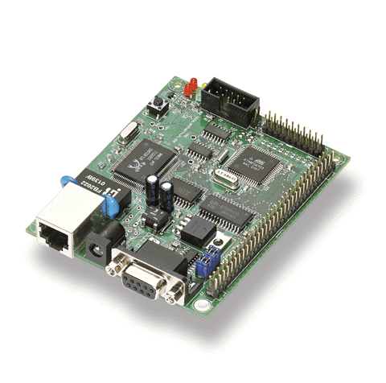
- Networked Sensors
- Remote monitoring equipment
- Alarm service providing
- Remote diagnose and service
- Industrial Ethrernet applications
- Home and building control

รูปที่ 3-1 แสดงภาพของ Ethernut Board

ส่วนประกอบของด้านฮาร์ดแวร์ของ Ethernut Board
Ethernut Board ประกอบด้วยส่วนประกอบดังนี้คือ
- Atmega 128 RISC Microcontroller with up to 16 MIPS throughput
- Full duplex IEEE 802.3 compliant Ethernet controller with on-bord RJ-45 connector
- RS-232 serial port with on-board DB-9 connector
- 128 Kbyte in-system programmable flash Rom
- 4 Kbyte in-system programmable EEPROM
- 32 Kbyte SRAM
- 22 Programmable digital I/o lines
- 8-channel,10-bit analog/digital converter
- Two 8-bit and one 16 bit timer/counter
- Watchdog timer and reset controller for enhanced reliability
- LED indicators for power supply,Programming mode and Ethernet activity

Single power supply DC 9-15 V

ISP Interface
Reset Controller
Watchdog

RS232 Serial
Communication Port
128 K byte
Flash Rom

ATmega 128
RISC Microtroller
8 Channel ,10 Bit
Analog Input
4 K byte
EEPROM

16 Bit Address Bus
10 Base T
Ethernet Interface
32 K byte
SRAM
Full Duplex
Ethernet Controller
With 8 K byte
SRAM Buffer

22 Bit Digital
I/O Port
8 Bit Data Bus

รูปที่ 3-2 แสดงส่วนประกอบต่างๆ ของ Ethernut Board

สถาปัตยกรรมของซอฟต์แวร์

User Interface

Application

Nut/OS

Nut/Net

Hardware

รูปที่ 3-3 แสดงส่วนสถาปัตยกรรมโดยรวมของ Ethernut Board

สถาปัตยกรรมของ Software ประกอบด้วยส่วนต่างๆดังนี้
- User Interface เป็นส่วนของโปรแกรมที่ทำการติดต่อระหว่างผู้ใช้กับบอร์ดโดยแบ่งออกเป็น 2 ส่วนคือ
  - การติดต่อผ่านโปรแกรม Hyper Terminal
  - การติดต่อผ่านทาง TCP/IP โดยขึ้นอยู่กับโปรโตคอลประยุกต์ที่เลือกใช้งานอยู่ในขณะนั้นเช่น โปรโตคอล HTTP ก็จะแสดงข้อมูลผ่านทาง Web Browser โปรโตคอล SNMP ก็จะแสดงข้อมูลผ่านทางโปรแกรมจัดการเป็นต้น
- Application เป็นส่วนของโปรแกรมที่เขียนขึ้นเพื่อจัดการกับการตรวจวัดและการควบคุมอุปกรณ์โดยส่งข้อมูลให้ส่วน User Interface เพื่อแสดงผลและให้ผู้ใช้งานทำการสั่งงานเพื่อเรียกใช้ Function การทำงานของ Nut OS และ Nut/Net
- Nut OS เป็นส่วนที่ใช้งาน Function ในการติดต่อระดับ Hardware
- Nut/Net เป็นส่วนที่ใช้งาน Function ในการติดต่อสื่อสารในระดับ TCP/IP
- Hardware เป็นส่วนของ Hardware ที่ประกอบขึ้นเป็นบอร์ดเพื่อใช้งาน

Nut/OS

Nut/OS เป็น Real Time Operating System (RTOS) อย่างง่ายที่มีคุณสมบัติดังต่อไปนี้
- Modular design
- Cooperative multithreading
- Event queues
- Dynamic memory management
- Timer support
- Stream I/O function
- Expandable device driver interface
- Simple Flash ROM file system
- Open source to be used with GNU Compiler Collection

Nut/Net

Nut/Net เป็น TCP/IP Stack ที่มีสนับสนุนโปรโตคอลต่อไปนี้

- ARP,IP,UDP,ICMP and TCP protocol over Ethernet
- Automatic configuration via DHCP
- HTTP API with filesystem access and CGI functions
- TCP and UDP socket API for other protocols
- Open source to be used with GNU Compiler Collection

ซึ่งสามารถแสดง TCP/IP Stack ที่สนับสนุนได้ดังรูป

HTTP
DHCP

Application Layer

UDP
TCP

Transport Layer

ICMP
IP

Internetwork Layer

INTERFACE

Network Interface Layer
ARP

รูปที่ 3-4 แสดง TCP/IP Stack ของ Nut/Net

แนะนำโปรโตคอล
ในส่วนนี้จะทำการแนะนำโปรโตคอล สามชนิดที่ใช้ในวิทยานิพนธ์ฉบับนี้ซึ่งประกอบไปด้วย
- Post Office Protocol (POP3)
- Simple Mail Transfer Protocol (SMTP)
- Simple Network Management Protocol (SNMP)

ซึ่งมีรายละเอียดดังนี้

POP3 (Post Office Protocol : RFC 1939)
POP โปรโตคอลนี้เป็นตัวแรกที่ถูกออกแบบมาเพื่อใช้รับอีเมล์ ซึ่งกลไกของ POP3 นี้จะทำงานในแบบ Offline โดยติดต่อเข้าไปยัง เมล์เซิร์ฟเวอร์แล้วดาวน์โหลดอีเมล์ทั้งหมดมาไว้ที่ User Agent จากนั้นจะลบอีเมล์ที่เซิร์ฟเวอร์นั้นทิ้งไป เพื่อป้องกันการดาวน์โหลดซ้ำ แต่ผู้ใช้จะทำงานแบบ Online กับเซิร์ฟเวอร์ไม่ได้ เนื่องจากการอ่านอีเมล์จะดึงอีเมล์เก็บไว้ใน User Agent ขึ้นมาให้อ่านหลังจากที่ดาวน์โหลดมาเก็บไว้ซึ่งในขณะนั้นอาจจะไม่ได้ออนไลน์อยู่กับเครือข่ายก็ได้

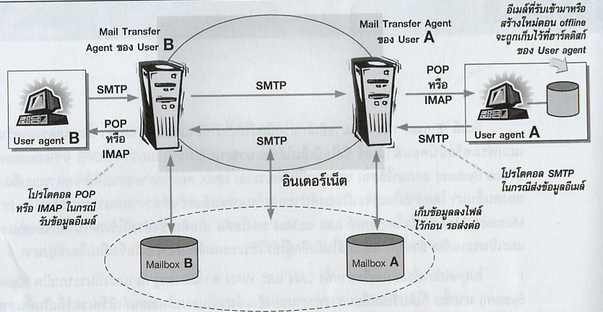

รูปที่ 3-5 แสดงการทำงานโดยรวมของระบบเมล์

โปรโตคอลของ POP3 นี้จะทำงานในแบบไคลเอ็นต์เซิร์ฟเวอร์ คือมีโปรแกรม POP Server ในเมล์เซิร์ฟเวอร์ และ POP client ในเครื่องผู้รับ ซึ่งปกติจะฝังอยู่ในโปรแกรมที่เป็น User Agent เลยโปรแกรมทั้งสองจะติดต่อกันโดยใช้ชุดคำสั่ง ที่เป็นรหัส ASCII คือเมื่อด้านที่รับทำคำสั่งก็จะทำงานตามคำสั่งนั้น แล้วตอบกลับมาโดยมีค่าเป็น +OK หมายถึงทำงานได้เรียบร้อยหรือ –ERR หมายถึงเกิดปัญหาขึ้นทำงานไม่ได้ การทำงานของ POP3 จะทำงานร่วมกับโปรโตคอล TCP โดยทั่วไปจะใช้พอร์ต 110 ในการติดต่อ
คำสั่งการทำงานทั้งหมดของ POP3
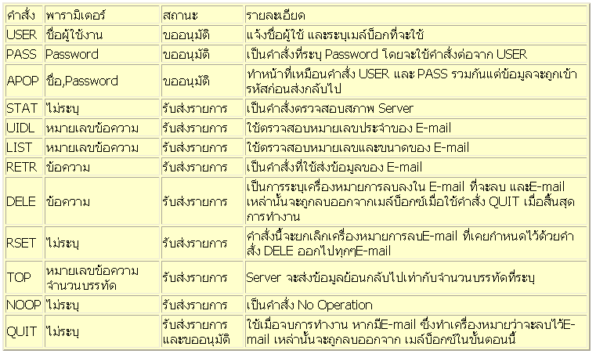

ตารางที่ 3-1 แสดงคำสั่งการทำงานทั้งหมดของ POP3

SMTP (Simple Mail Transfer Protocol : RFC 821)
โปรโตคอล SMTP จะทำงานร่วมกับโปรโตคอล TCP โดยใช้พอร์ต 25 ซึ่งคำสั่งต่างๆ ของ SMTP จะเป็นลักษณะเดียวกับ POP3 คือเป็นรหัส ASCII ลงท้ายด้วย Carriage Return และ Line Feed ส่วนข้อความที่ตอบกลับจะนำหน้าด้วยตัวเลข 3 หลัก เป็นสัญลักษณ์แสดงการทำงานของคำสั่งที่ได้รับ
เมื่อได้รับคำสั่งต่างๆของผู้ส่งแล้ว เซิร์ฟเวอร์จะมีหน้าที่ตรวจสอบความถูกต้องของคำสั่ง จากนั้นจึงทำงานตามคำสั่งและส่งผลตอบกลับมา ส่วนลักษณะของข้อมูลที่ตอบกลับ (Reply massage) นั้นจะเป็นข้อมูลที่อยู่ในรูปของ TEXT ที่เป็น ASCII โดยจะประกอบด้วยตัวเลขนำหน้าข้อความ 3 หลัก ทำหน้าที่แสดงสถานการณ์ทำงานของเซิร์ฟเวอร์ และเปลี่ยนสถานการณ์ทำงานของโปรโตคอล SMTP ด้วย ถัดจากตัวเลขจะคั่นด้วยช่องว่างแล้วตามด้วยข้อความ

คำสั่งการทำงานทั้งหมดของ SMTP

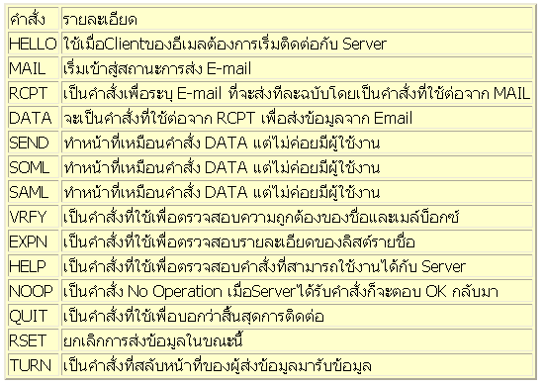

ตารางที่ 3-2 แสดงคำสั่งการทำงานทั้งหมดของ SMTP

SNMP (Simple Network Management Protocol : RFC 1157)
ซิมเพิลเน็ตเวิร์กเมเนจเมนต์โพรโตคอล เป็นโพรโตคอลที่ใช้ในการบริหารเครือข่ายประเภทหนึ่ง อินเตอร์เน็ตเวิร์กเมเนจเมนต์ โดยสนับสนุนอุปกรณ์ตั้งแต่รีพีทเตอร์ ไปจนถึงเครื่องคอมพิวเตอร์ที่มีความสามารถระดับสูง โดยในตอนเริ่มแรกได้พัฒนาโดยใช้ชุดอินเตอร์เน็ตโพรโตคอล และต่อมาได้ขยายไปยังโพรโตคอลอื่น ๆ ด้วย
ในอุปกรณ์ที่สนับสนุนซิมเพิลเน็ตเวิร์กเมเนจเมนต์โพรโตคอลจะมีตัวซอฟแวร์เอเจนต์ติดตั้งอยู่ ซึ่งเอเจนต์นี้จะรับการร้องขอจากศูนย์การบริหารจัดการซึ่งจะเป็นการอ่านค่า หรือ กำหนดค่าของอุปกรณ์ ซึ่งจะส่งข้อความตอบสนองกลับไป เอเจนต์ยังทำหน้าที่ในการแจ้งเตือนไปยังศูนย์การบริหารจัดการเมื่อมีปัญหาเกิดขึ้น นอกจากนั้นเอเจนต์ยังมีความสามารถในการควบคุมการทำงานเครือข่ายได้อีกด้วย ซิมเพิลเน็ตเวิร์กเมเนจเมนต์โพรโตคอล นั้นมีแนวคิดที่ว่า เส้นทางการสื่อสารนั้นเป็นแบบ connectionless communication โดยการสื่อสารแบบนี้ก็คือการสื่อสารที่ ไม่ต้องมีการเตรียมเส้นทางการสื่อสารระหว่างคู่สื่อสาร ผลลัพธ์ก็คือ ไม่สามารถรับประกันได้ว่าข้อมูลจะไปถึงมือผู้รับ
ซิมเพิลเน็ตเวิร์กเมเนจเมนต์โพรโตคอลจะมีการเก็บข้อมูลที่เกี่ยวข้องลงในฐานข้อมูลเสมือนโดยเรียกว่าฐานข้อมูลการจัดการ(Management Information Base)หรือ MIBs เป็นฐานข้อมูลที่ใช้เก็บค่าข้อมูลต่าง ๆ ของเมเนจออบเจ็กต์ (Manage Object) เพื่อใช้สำหรับตั้งค่าหรือรายงานผลของตัวอุปกรณ์ต่าง ๆ
โครงสร้างของ MIBs จะมีลักษณะเหมือนต้นไม้ (Hierarchical Tree Structure) โดยแต่ละโนดในทรี จะมีชื่อกำกับ เช่น iso, org, dod และเป็นตัวกำกับ (Numeric Identifier) ที่ไม่ซ้ำกันในโนดลูกที่แตกออกมาจากโนดแม่เดียวกัน

root
ccitt (0)
iso (1)
joint-iso-ccit (2)
org (3)
dod (6)

รูปที่ 3-6 แสดงตัวอย่างของ MIB

โปรโตคอล
เอ็นจิน
มิบ
สั่งงาน
ตอบ
รูปที่ 3-7 แสดงการทำงานของเอเจนต์

คำสั่งการทำงานทั้งหมดของ SNMP

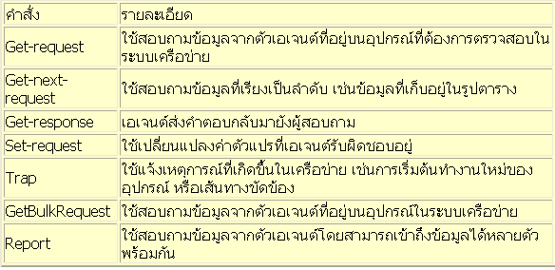

ตารางที่ 3-3 แสดงคำสั่งการทำงานทั้งหมดของ SNMP

